Mon carnet de

2ème primaire

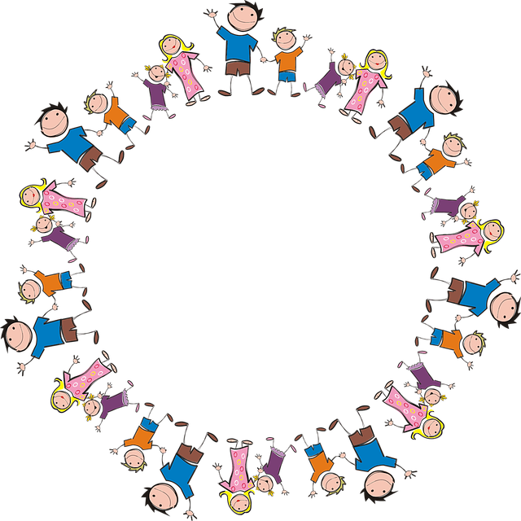



Apprendre en s’amusant

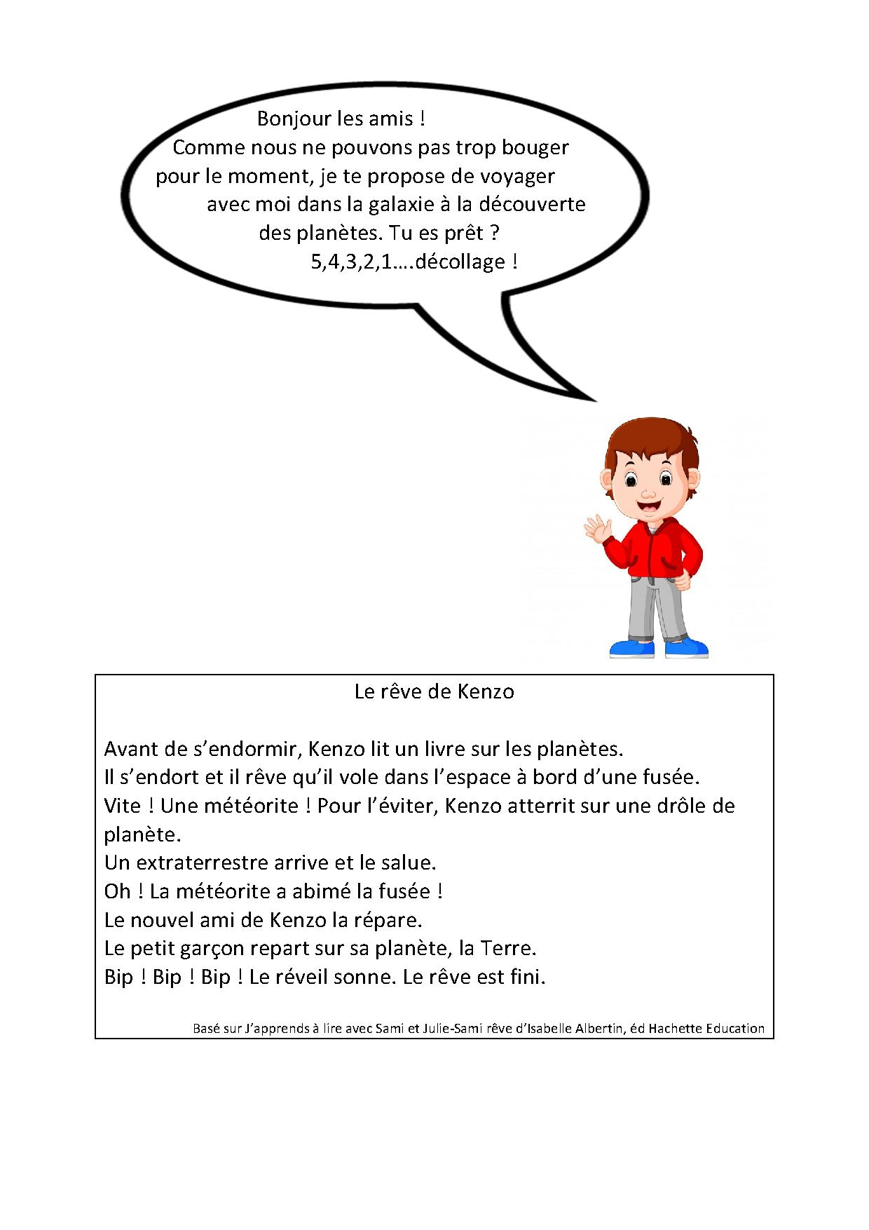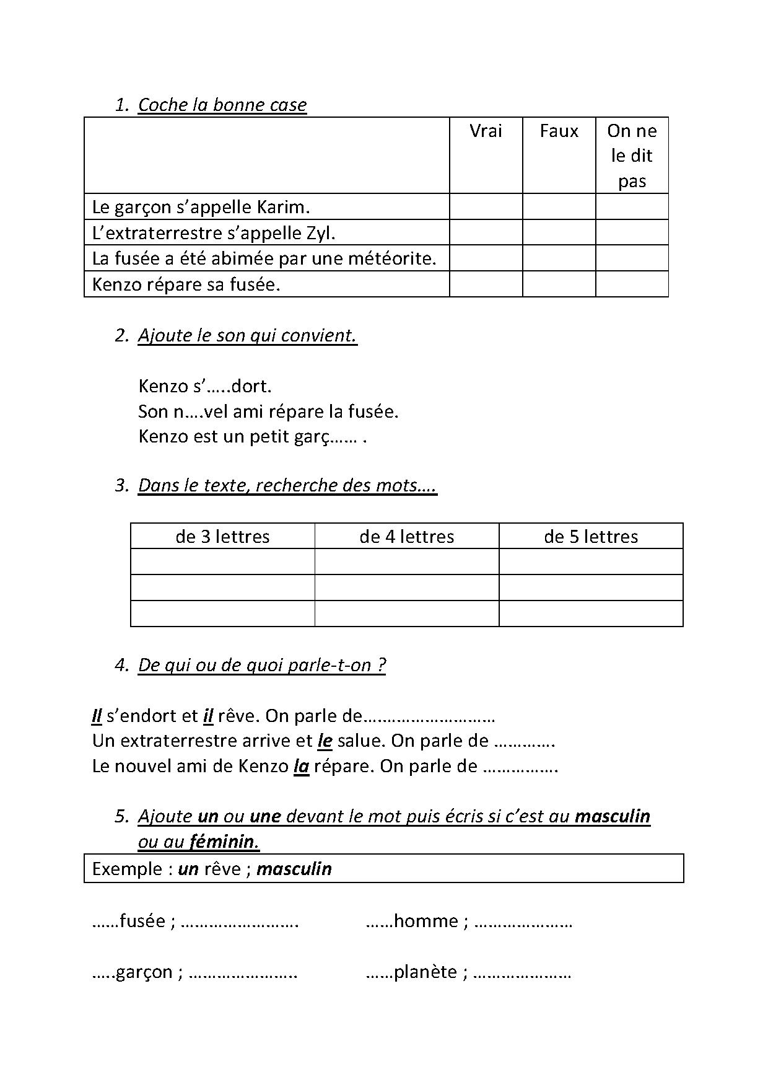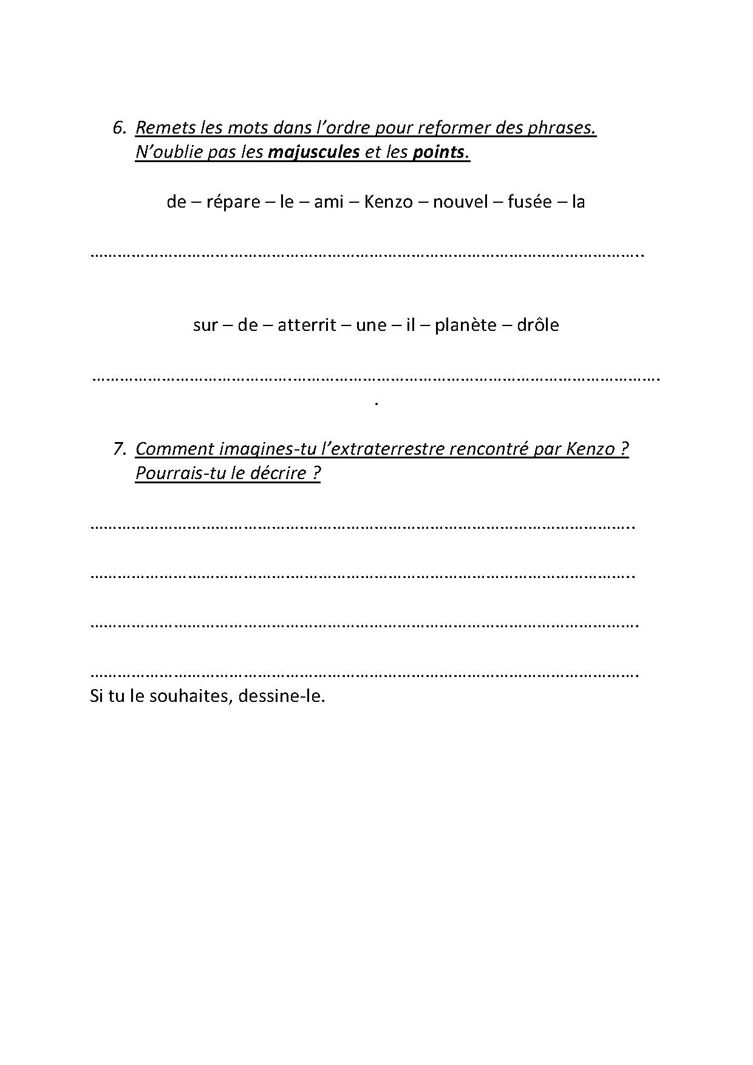

*Mathématiques*

1. *Achève le dessin de cette fusée en utilisant une latte.*

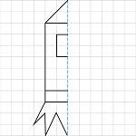

1. *Voici les parties d’une fusée.*

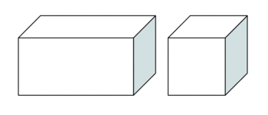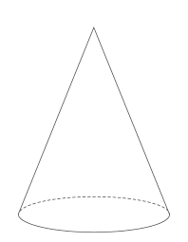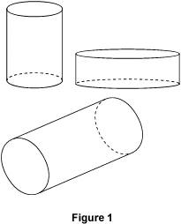

Dans ta maison, peux-tu retrouver des objets qui ressemblent à ces solides ? Si tu veux, tu peux les prendre en photo…

*Es-tu capable de relier ces solides à leurs noms ? Tu peux t’aider de ton porte-folio.*



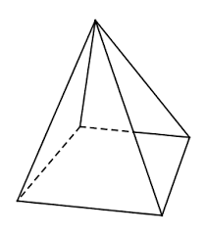Cylindre°

Cône°

Cube°



Parallélépipède

Rectangle ou pavé°

Pyramide°

Notre planète, la Terre à la forme d’une……………………

1. *Compte le nombre de météorites et réponds aux questions.*

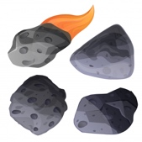







Il y a ………..météorites.

Cela fait ……….dizaines et ……….unités.

Si on en retire 12, il en reste …………

Si on en enlève la moitié, il en restera ………

Il y a ………paquets de 4 météorites. Cela peut s’écrire …..X…...

Il faudrait ajouter…………météorites pour en avoir 100.

***N’hésite pas à manipuler 48 petits objets de ta maison pour t’aider.***

*Complète le comptage :*

0, 4, ……, …….., ………, ………, ………., ………, …….., ………, …….., ………, 48

*Entoure la représentation du nombre 48.*

|  |  |  |  |
| --- | --- | --- | --- |
| Dizaines et unités exercicesDizaines et unités exercicesDizaines et unités exercices | Dizaines et unités exercicesDizaines et unités exercices | Dizaines et unités exercicesDizaines et unités exercicesDizaines et unités exercices | Dizaines et unités exercicesDizaines et unités exercicesDizaines et unités exercices |

1. Le réveil de Kenzo sonne à 8h00.

*Colorie pour indiquer 8h00. (Tu peux t’aider du porte-folio)*

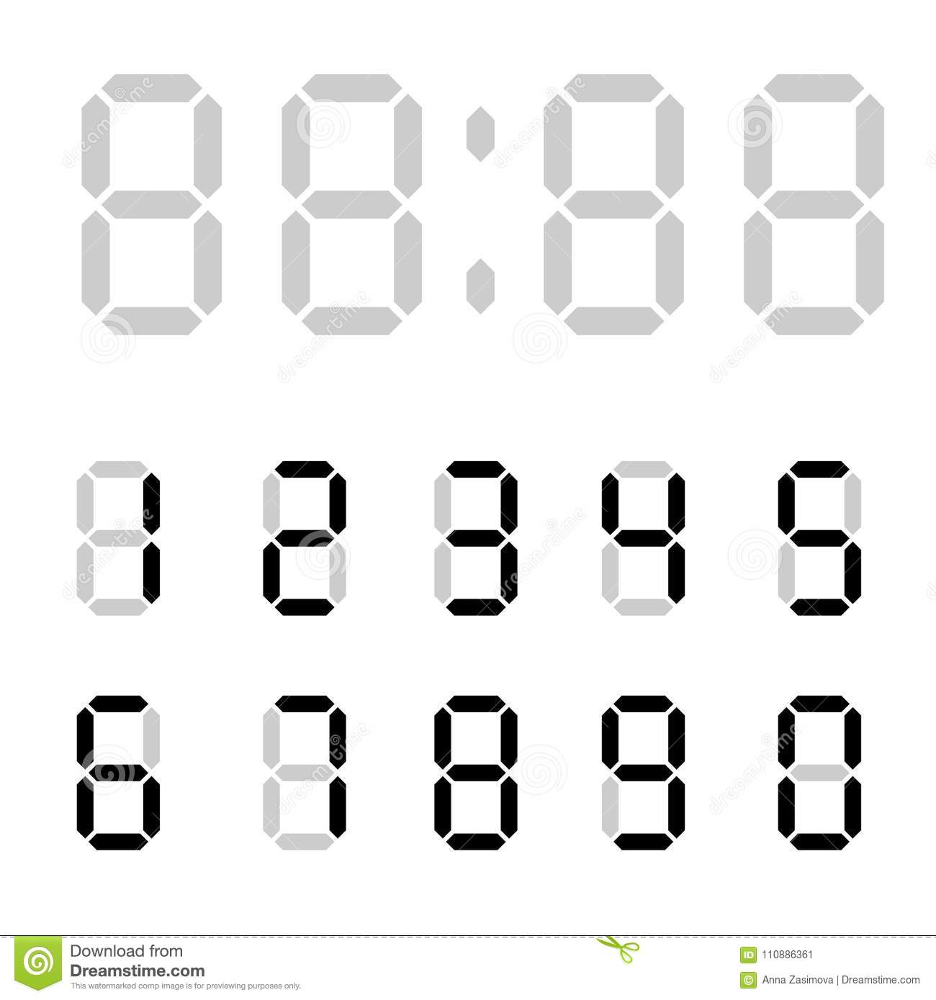

*Peux-tu écrire l’heure sous ces différents cadrans ?*

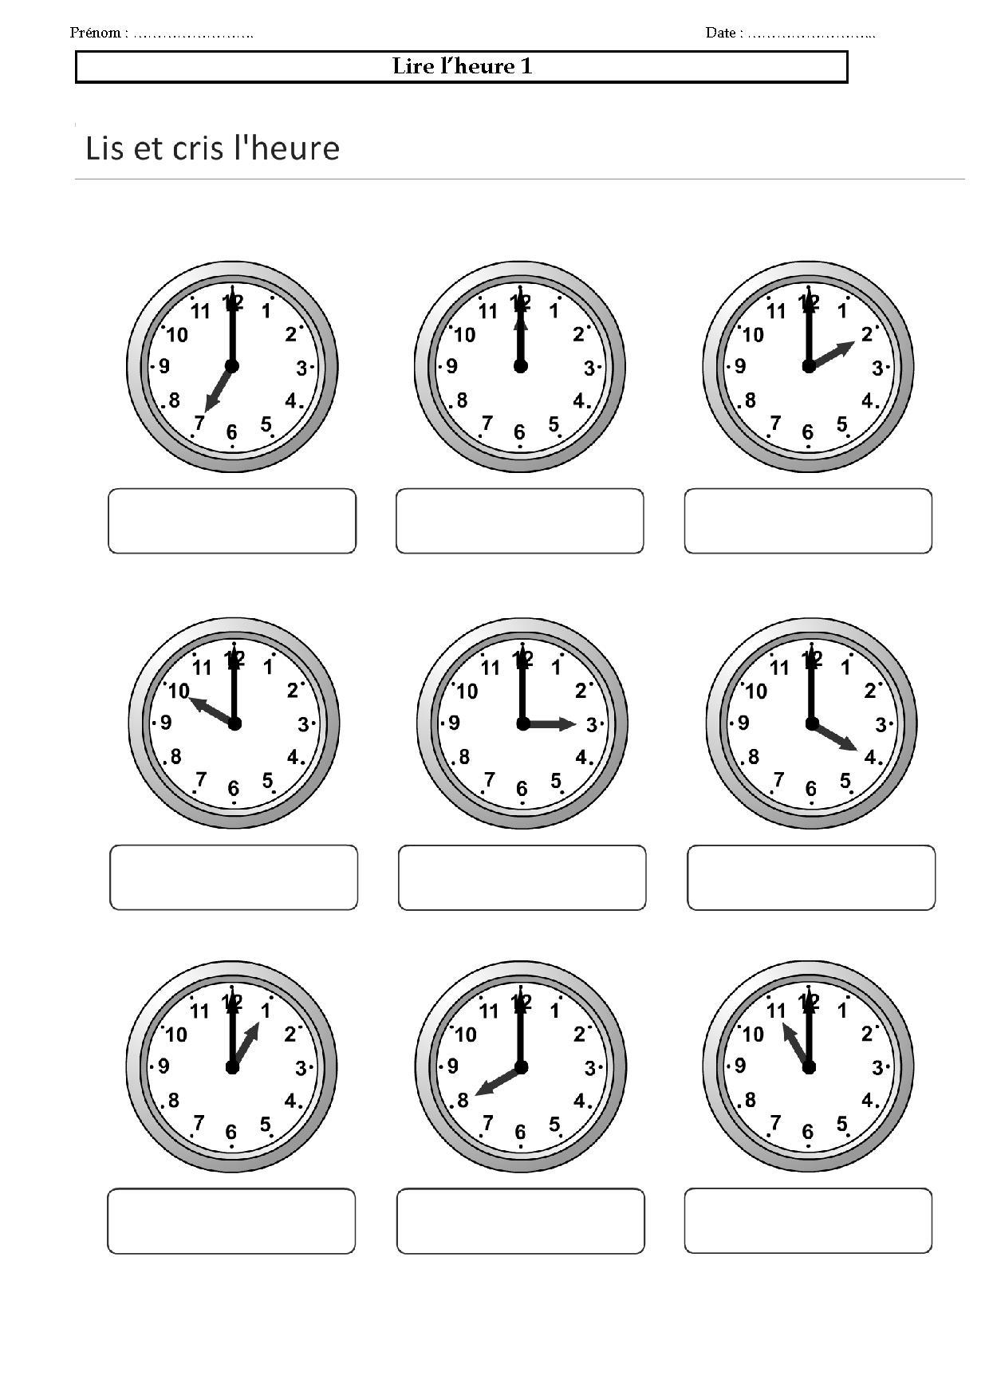

PORTE-FOLIO

*Voici de la documentation qui pourra t’aider dans tes recherches.*

Des solides

|  |  |  |
| --- | --- | --- |
| Cube | Flavie professeur particulier de maths | Géométrie : Reconnaître un cube et un pavé droit - exercice n°3 ... | Pyramide |
| Un cube | Un parallélépipède rectangle ou pavé | Une pyramide |
|  | Icône De La Géométrie 3D De Maths De Cylindre Illustration de ... | Géométrie dans l'espace - 6e - Cours Mathématiques - Kartable |
| Une sphère | Un cylindre | Un cône |

La lecture de l’heure.

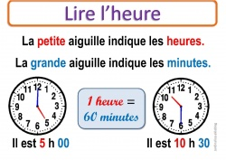

Le remplissage digital des chiffres :



*Eveil*

Les noms des jours de la semaine viennent des noms des astres de notre système solaire.

Exemple : **Lun**di vient de **Lun**e

*Peux-tu relier le jour à l’astre correspondant ?*

Samedi Jupiter

Mardi Mars

Lundi Vénus

Jeudi Lune

Vendredi Saturne

Mercredi Mercure

*Peux-tu écrire les noms de jours dans l’ordre ?*

…………………………….., ……………..………., dimanche,………………………..,

……………………………..,………………….………,………………………….

Aujourd’hui, nous sommes………………………….

Hier, c’était …………………………….

Demain, ce sera……………………………

PORTE-FOLIO

*Voici de la documentation qui pourra t’aider dans tes recherches.*

Le système solaire

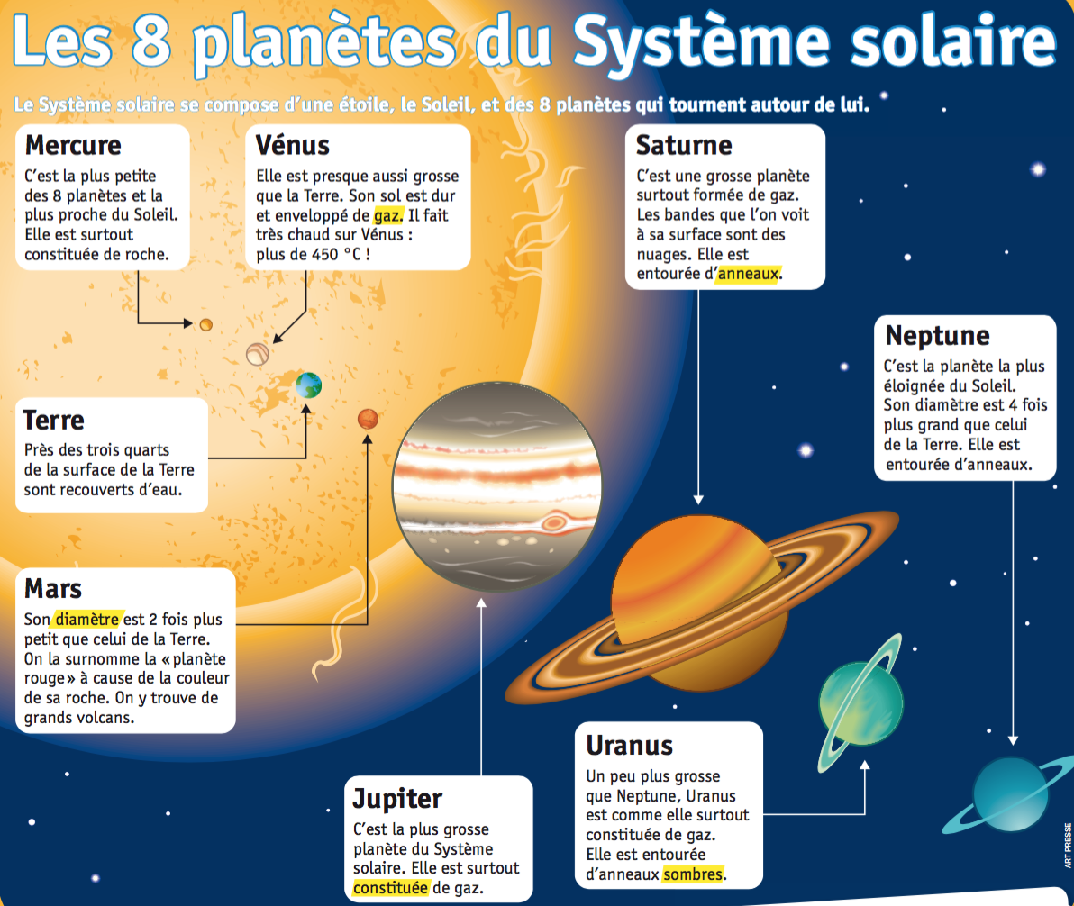

**La Lune n’est pas une planète, c’est un satellite de la Terre.**

Si tu veux retenir l’ordre des planètes en partant du Soleil, voici une petite phrase amusante à retenir…

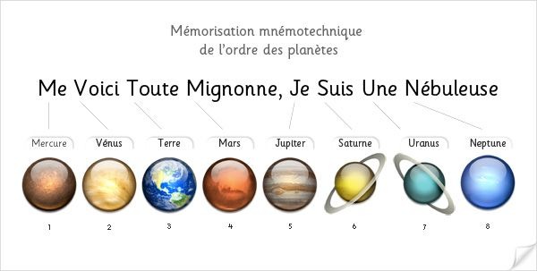« Me Voici Tout Mouillé, J’ai Suivi Un Nuage. »

**Art**

**Une visite au musée**

Aujourd’hui, nous te proposons de découvrir **l’Euro Space Center** en Belgique.

Là-bas, tu peux :

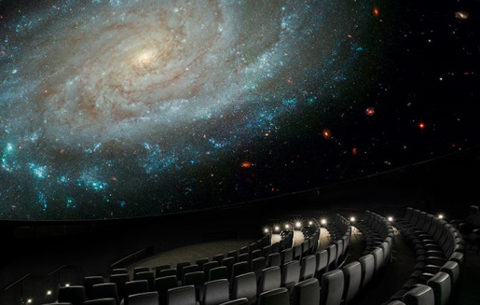 VOIR LE PLANETARIUM

À tes crayons, dessine un ciel de nuit remplis d’étoiles

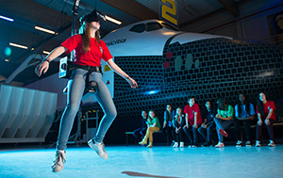

MARCHER SUR LA LUNE

Essaie d’imiter l’astronaute qui marche sur la lune ☺

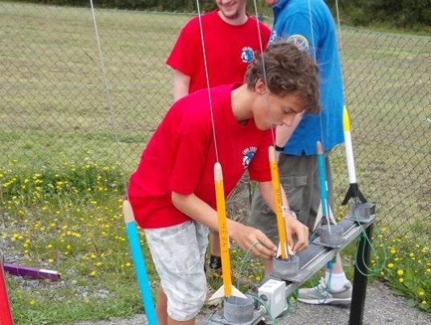

CONSTRUIRE UNE FUSÉE

Tu veux construire une jolie fusée, regarde la partie « se divertir »

Tu veux tout connaitre sur l’espace, Paxi, le petit extraterrestre t’invite à bord de son vaisseau pour découvrir les planètes de notre système solaire.

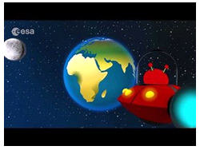<https://www.youtube.com/watch?v=shQJd3oGYn8>

(Agence spatiale européenne)

**Je bouge**

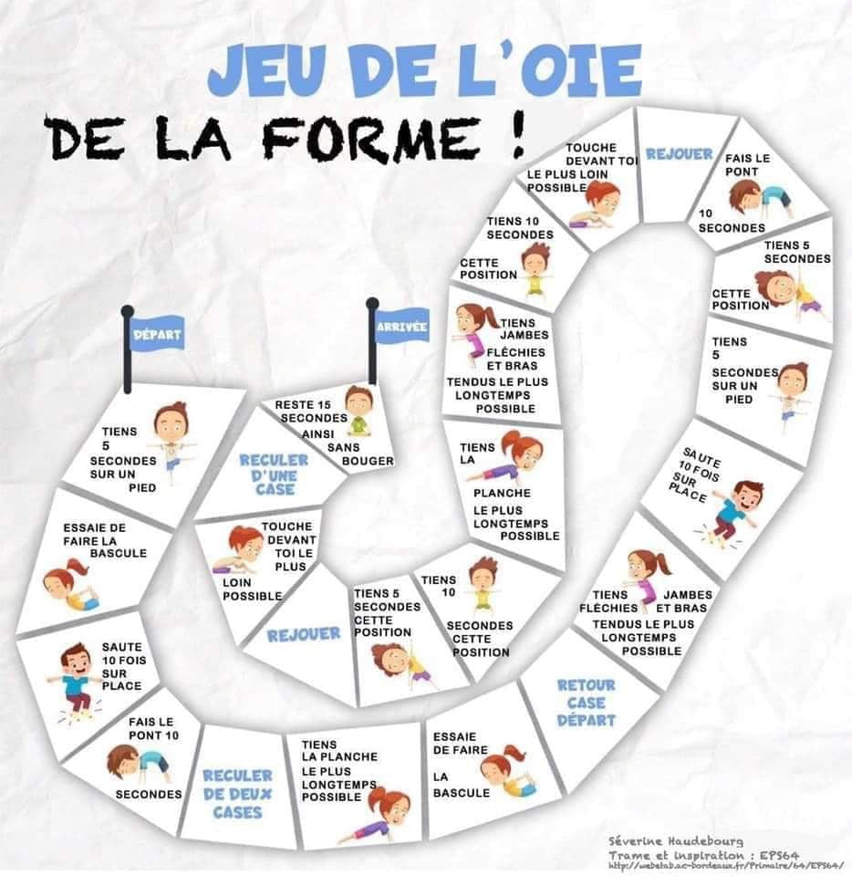

**Petits jeux autour des planètes**

Mots cachés

Peux-tu trouver les 7 différences ?

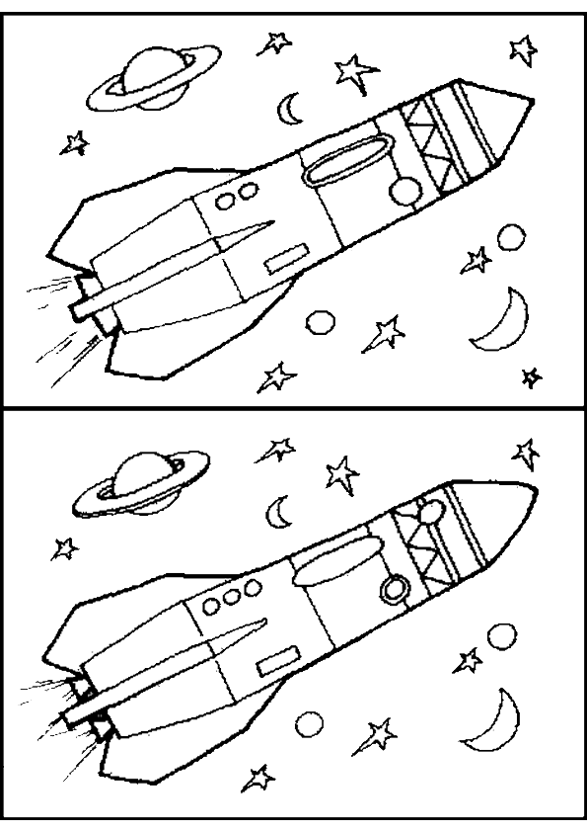

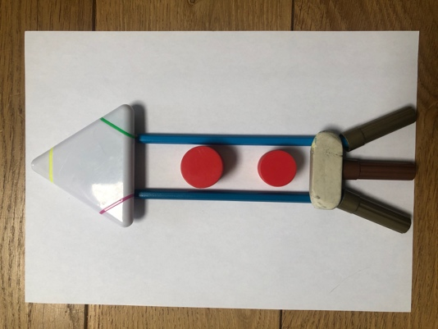*Petit défi construction* : pourrais-tu

créer une fusée en utilisant des objets

de la maison, des jouets ou des éléments

de la nature ?

N’hésite pas à prendre une photo ! Voici un exemple :

**Si tu veux créer une fusée…**

Ce qu’il te faut :

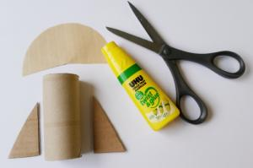 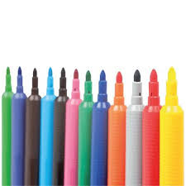

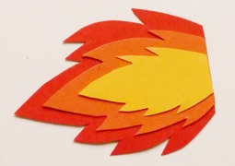Déroulement :

1. Prépare les flammes : dessine 3 formes de flammes.

La rouge est la plus grande, puis l’orange et enfin la jaune.

Superpose-les et colle-les ensemble.

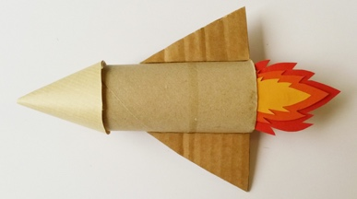

1. Fabrique les ailes et la tête de la fusée :

fais un cône avec du papier et découpe

deux triangles dans du carton.

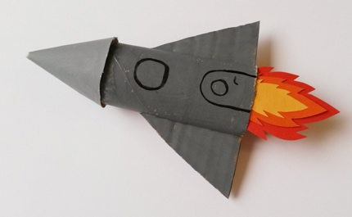

1. Fixe les ailes et la tête sur la fusée avec de la colle.

Colle aussi les flammes sur le bord, à l'intérieur du rouleau.

1. Décore ta fusée. source : momes.net